武汉泰伦特世纪科技有限公司设计的一体化半导体藕合激光电源，是集半导体激光驱动电源、TEC温度控制电源、光功率探测模块于一体的多功能电源。半导体激光驱动电源：
引进目前国际先进的半导体激光电源技术，选用优质元器件生产。具有输出噪声小、恒流特性好、电流稳定、抗干扰能力强等优点，并具有防过冲、反冲和反浪涌的稳压、恒流双重保护电路，保证激光器的稳定工作和使用寿命。
特点：
      - 电源稳定、静噪、精密。
      - 半导体激光输电电压0~3V自适应（输出电压可定制）
      - 高稳定、低噪声，控制精度为±50μA,电流纹波<5 μA。
      - PD电流监测功能
      - 设有缓上电保护、软启动保护、欠电压和失电保护、过流保护、过热保护、外控保护及故障状态锁定等多重保护功能，
      - 内控、外控模式可选
      - 工作模式：恒流模式、恒功率模式
      - 显示参数：激光工作电流、激光背光电流、激光工作效率
TEC温度控制电源：
采用现代最新电力电子器件和高速数字微处理器程序控制技术，以及PWM调制、双向电源、PID调节技术，具有优良的电压、电流输出特性，开关机时无过冲、反冲、浪涌现象，并带有过流、过压、过温、欠温等保护电路，以及RS232远程控制接口。
特点：
- 智能无级调温，双向温度控制
- 温度控制精度为±0.1度
- 工作温度可任意设置(常规在-20℃~100℃之间选择)
- 工作温度超过上限、下限(软件设定)时报警
- 工作电流电压超上限、下限（软件设定）时报警
- 用户可以修改温度PID反馈参数
- 恒温模式：双向冷热恒温
- 具有过流、过压、过热等保护
- 具有硬件过温、欠温等保护电路
- 显示参数：TEC工作电流、TEC工作电压、设定温度、控制温度
P、I、D参数等
光功率探测模块：
采用了精确的软件校准技术，可测量不同波长的光功率，具有好的性价比。具有超高灵敏度，超大动态范围，配有大面积PIN管，可靠性高。是光电器件、光无源器件、光纤、光缆、光纤通信设备的测量，以及光纤通信系统工程建设和维护的必备测量工具。
特点：
- 探测器安装前面板处，测试更加便捷
- 高速、高精度测量
- 8分段的线性化处理，提高了检测的准确性和可靠性
- 大动态范围
- 超高灵敏度
- 多量程选择
- 后面板同步线性电压输出接口，便于测试分析
- 显示参数：光功率

前面板布置：
⑶
⑷
⑸
⑺

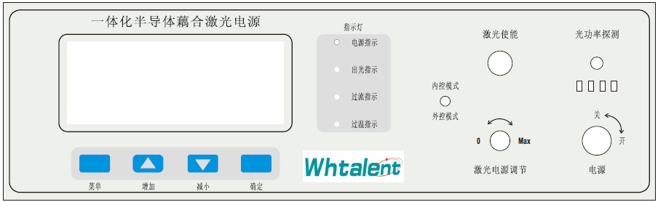
⑴
⑵
⑻
⑹
⑼

前面板编号说明：
（1）256*64点阵液晶
用途：激光输出电流、激光输出电压、PD监测功率、温度、光功率等显示
（2）按键组
用途：对温度、PID参数等进行设定调节
（3）指示灯
用途：电源指示、激光出光指示、激光过流指示、温度过温指示
（4）拨动开关
用途：设定系统控制模式(内控、外控)
（5）轻触开关
用途：激光输出使能开关
（6）电位器
用途：调节激光输出电流大小
（7）光接口
用途：光功率探测输入口
（8）换档开关
用途：对光功率量程进行变档
（9）钥匙开关
用途：仪器电源开关

后面板布置：
⑿
⒀
⒂

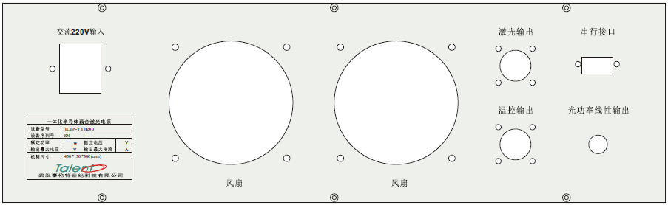
⑾
⒁
⒃

后面板编号说明：
（11）电源座
用途：交流220电源输入接口
（12）风扇
用途：仪器散热
（13）行插
用途：激光输出接口
（14）行插
用途：TEC温控输出接口
（15）DB头
用途：串行接口
（16）同轴BNC接头
用途：光功率线性电压输出接口

一体化半导体藕合激光电源 | TLTP-YTH200
输入电压 | 90-132 /180-264 VAC 47~63Hz
半导体激光电源
输出电压 | 3VMAX (自适应)
输出电流 | Up to200mA
电流精度 | ±50μA（定制要求）
温度漂移系数 | 0.02 %/°C
输出纹波 | <5μA
PD监测功能 | 监测激光输出功率
内控、外控 | 通过面板调节控制、通过外部电压控制
TEC温度控制电源
温控范围、精度 | 15 °C ~30 °C 控温精度±0.1℃
输出功率 | 7W（选用3.3V、2A TEC）
RS232（可选功能） | 通过串口命令控制
光功率探测模块
探测波长范围 | 1100nm~1650nm
探测功率范围
探测功率灵敏度
光接口（按要求配制） | FC/SC/ST（2.5/1.25mm万能）
LED指示 | 过温指示、过流指示、短路指示等
液晶显示 | 256*64点阵液晶显示
电源体积 | 450*130*300mm
应用领域 | 半导体激光器驱动、光功率探测

